ACO Winkelbogen GM-X DN40x90 Gradx1,5/ Kurzmuffe

ACO Haustechnik

Eigenschaften

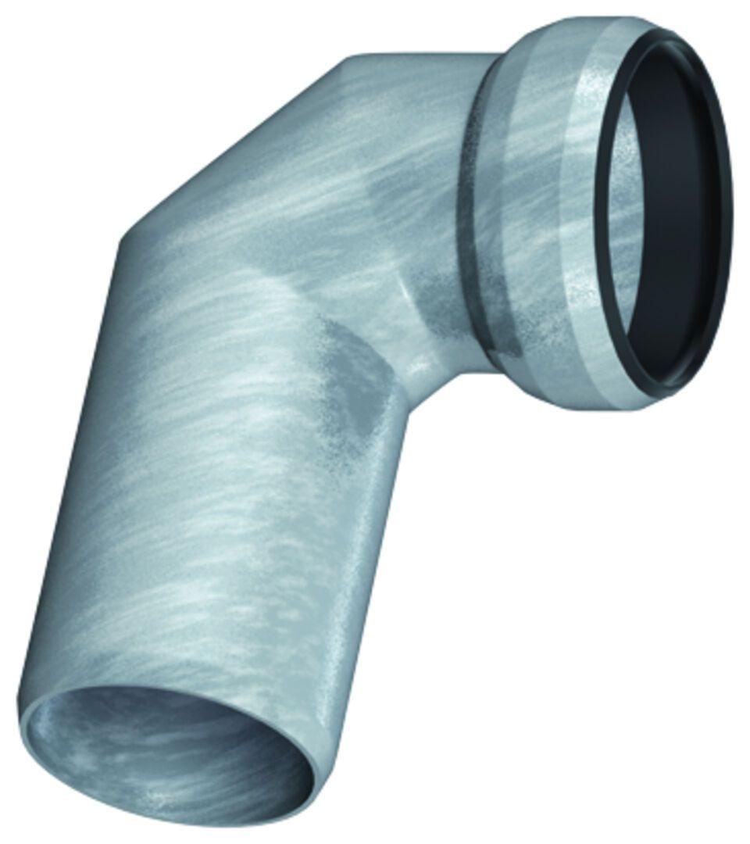

GTIN:

8590830706989

HAN:

0174.12.35